pressrelease

PRESSMEDDELANDE FRÅN SONY 7 januari 2008

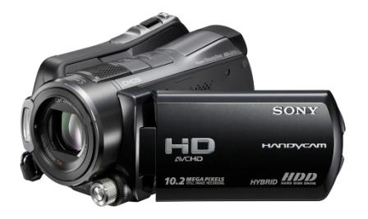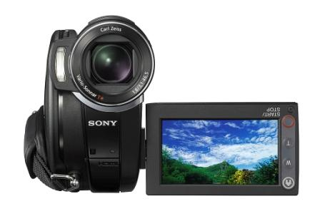

Helt nya Handycam-modeller:
Fler valmöjligheter för egna HD-inspelningar

Sony förnyar nu hela sortimentet av videokameror i Handycam-serien. Nyheterna omfattar sex HD-modeller och tretton traditionella Standard Defintion-modeller.

De sex nya High Definition-modellerna höjer ribban med mycket naturtrogen bild- och ljusåtergivning i Full HD. Med CMOS-sensorn har de nya modellerna, som de första videokamerorna på marknaden, Face Detection för både video och stillbilder, tillsammans med många andra nya finesser.

De tretton Standard Definition-modellerna ger mycket värde för pengarna, med funktioner som t ex hybridinspelning på separata Memory Stick-minnen (DVD- och hårddisk-modellerna) och 40x optisk Carl Zeiss zoomobjektiv redan på de enklaste modellerna.

High Definition Handycam – högsta kvalitet och användbarhet
Den snabba utvecklingen inom HDTV i Europa gör att många användare nu också efterfrågar motsvarande höga bildkvalitet när de tittar efter sin nästa videokamera.

De sex kompakta och snygga HD Handycam-modellerna erbjuder flera lösningar för att svara mot olika användares behov: Hårddiskbaserade modeller för extremt stor inspelningskapacitet, DVD-modeller för bekvämlighet och enkel överföring alternativt välkända HDV bandmodeller med många inställningsmöjligheter.


Högsta bildkvalitet
Samtliga Sonys AVCHD-modeller med hårddisk och DVD har nu Full HD-upplösning, 1920x1080 pixlar. I stillbildsläge klarar de upp till 10 megapixel, dvs fullt i klass med de bättre digitalkamerorna på marknaden.


Den höga bildkvaliteten åstadkoms med Sonys ClearVid CMOS-sensor med Exmor-teknik, en speciell A/D-omvandare som möjliggör extremt hög upplösning med både hög känslighet och lägre brus. Den kraftfulla BIONZ bildprocessorn som sedan tidigare finns i Sonys Alpha- and Cyber-shot-kameror är nu inbyggd också i Handycam-kamerorna. Dessutom klarar Carl Zeiss-optiken upp till 15x zoomomfång, med Super SteadyShot bildstabilisator i alla modeller.


Årets HD Handycam-modeller är utrustade med flera nya funktioner som gör det lättare även för oerfarna användare att göra bra filmer. Ett exempel är ansiktsigenkänningen – Face Detection – som automatiskt justerar skärpa, exponering och färger efter de ansikten som finns i bild. Funktionen kan till och med se till att mer bildinformation styrs till ansiktena i bilden för bästa möjliga bildkvalitet.

En annan smart funktion, som hämtats från Sonys systemkamera α och Cyber-shot-kamerorna är D-Range Optimiser, som optimerar både exponering och kontrastinställning för bästa möjliga resultat även i besvärliga ljusförhållanden med stora kontraster.

Även ljudfunktionerna har förbättrats. Det fina 5.1-kanalers surround-ljudet har förbättrats med en inbyggd zoom-mikrofon som automatiskt följer med objektivets zoom-inställning.

Även om man inte är i närheten av en tv, går det att titta på det inspelade materialet i god kvalitet. Sonys nya Xtra Fine LCD-skärm visar resultatet i fotokvalitet med enastående detaljrikedom och kontrast. Väl hemma går det enkelt att koppla in kamerorna till övrig Sony-utrustning med BRAVIA Sync, som gör att uppspelningen kan styras med tv:ns fjärrkontroll.

Modellnyheterna omfattar:
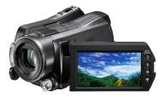
HDR-SR12E
AVCHD HDD (Hard Disk Drive) – Utan band eller lösa skivor att bekymra sig över utgör de nya hårddiskbaserade modellerna en bra lösning för semestrar och långa resor där man vill ha lätt packning. Toppmodellen HDR-SR12E har en inbyggd hårddisk på hela 120 GB, vilket räcker för att spela in två dygn i Full HD. Trots den minst sagt generösa inspelningskapaciteten är det lätt att snabbt hitta sina favoritscener med Film Roll Index och Face Index. Bildkvaliteten är lika imponerande, med 16 Mbit/sek Full HD, upp till 10 megapixel upplösning vid stillbildstagningar, Face Detection och D-Range Optimiser samt Xtra Fine LCD-skärm för uppspelning (HDR-SR11E/12E).

AVCHD DVD – Med DVD-modellerna sker all inspelning på små 8 cm DVD-skivor och Memory Stick, vilket ger en lagringskapacitet på nästan sju timmar med Dual Layer-skivor och Sonys nya Memory Stick på 16 GB. UX19E-modellen har dessutom HYBRID Plus-teknik, för inspelning av ytterligare tre timmar på kamerans inbyggda 8 GB-minne. När inspelningen är klar, behöver man inte ansluta kameran till en pc eller annan utrustning. Det är bara att trycka på ”Dubbing”-knappen och bränna materialet på en 8 cm DVD-skiva så är det klart för visning.
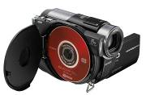
HDR-UX19E

HDV – För den som vill ha ett enkelt handhavande och många manuella inställningsmöjligheter är HDV-modellerna fortfarande det bästa valet. HD-banden ger också en bakåtkompatibilitet med tidigare DV-inspelningar. Den nya HC9E-modellen har många proffsfunktioner, som t ex spotmätning och skärpeinställlning via LCD-skärmen.
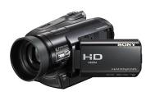
HDR-HC9E

Standard Definition Handycam – lättanvända med många bra funktioner
Toppmodellerna bland Standard Definition Handycam-modellerna har den bästa bildkvaliteten hittills, tack vare att de använder samma teknik som i HD-modellerna: ClearVid CMOS-sensor med Exmor och BIONZ bildprocessor tillsammans med Super SteadyShot optisk bildstabilisator, Face Detection och D-Range Optimiser ger ett oöverträffat bra resultat i Standard Definition.
En strategiskt placerad ”Quick On”-knapp gör det också möjligt snabbt börja filma om något oväntat händer (gäller inte DV-modellerna). Hårddisk- och DVD-modellerna har också zoom-mikrofon samt Face Index och Film Roll Index.

HDD (hårddisk) – 2008 års hårddiskmodeller är utrustade med hybridinspelning, vilket gör det möjligt att spela in ytterligare tio timmar video på ett 16 GB Memory Stick (tillval), samt möjligheten att kopiera innehållet från den inbyggda hårddisken för att t ex dela med sig till familj och vänner. Nytt för Standard Definition-modellerna är funktionerna Face Index och Film Roll Index som gör att man snabbare och enklare kan hitta i det inspelade materialet.
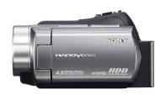
DCR-SR210E

DVD – De DVD-baserade Handycam-modellerna lagrar inspelningarna direkt på 8 cm DVD-skivor, vilket gör det möjligt att ta ut dem ur kameran direkt och spela upp dem på en tv eller en pc med DVD-spelare. I likhet med hårddiskmodellerna är även DVD-modellerna utrustade med hybridfunktion, som gör det möjligt att lagra ytterligare flera timmars inspelning på ett separat Memory Stick. Toppmodellen DCR-DVD410E har dessutom HYBRID Plus – med ett 8 GB inbyggt minne för längre inspelningstid, enklare kopiering och lättare delning.
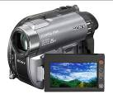
DCR-DVD410E

DV – Modellerna med DV-band är ett kostnadseffektivt val som ändå inte kompromissar när det gäller bra funktioner. Årets DV Handycam-serie omfattar fler modeller, där redan den enklaste har ett kraftfullt 40x zoomobjektiv. En lite mer avancerad modell har upp till 1 megapixel upplösning och en 2,7” stor LCD-skärm. Medföljande programvara gör det möjligt att enkelt ladda upp filer på webbsajter och ger även filmerna en ”Map View”-funktion tillsammans med en separat GPS-enhet (tillval).
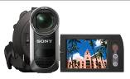
DCR-HC51E

Många tillbehör
Det finns också en mängd tillbehör som gör Handycam-kamerorna än mer användbara, som t ex vidvinkel- och teletillsatser som matchar HD-kamerornas höga kvalitet. Andra nyheter är en serie stativ med oljedämpade stativhuvuden för mjukare rörelser, ett löstagbart handtag som också fungerar som fjärrkontroll med start/stopp, inställbar zoomhastighet och en ”Guide Frame”-knapp som visar referenslinjer på bildskärmen för mer exakt bildkomposition. Dessutom finns en rad nya väskor, med allt ifrån kamerahölster till moduluppbyggda väskor.

Konsumentpris, HD-modeller:
Hårddisk Från ca 10 000 kronor (inkl moms)
DVD Från ca 9 000 kronor (inkl moms)
HDV Från ca 12 000 kronor (inkl moms)

Konsumentpris, standardmodeller:
Hårddisk Från ca 5 000 kronor (inkl moms)
DVD Från ca 3 600 kronor (inkl moms)
DV Från ca 2 500 kronor (inkl moms)

Lansering på marknaden: Från februari 2008.

För ytterligare information, kontakta Sony Sverige:
Anders Tegnér, 08-585 450 15, anders.tegner@eu.sony.com

Bilder finns att hämta på Newsdesk, via länk på www.sony.se/press

Om Sony
Sony tillverkar produkter inom audio-, video-, kommunikations- och informationsteknik för konsument- och proffsmarknaden över hela världen. Sony har med sina musik-, bild-, spel- och onlineverksamheter en unik position att vara ett av de ledande varumärkena inom digital underhållning.
Sony-koncernens försäljning för räkenskapsåret som slutade den 31 mars 2007 uppgick till 55,83 miljarder euro (8 296 miljarder yen) , baserat på en genomsnittlig växelkurs under samma period på 148,6 yen på 1 euro. Koncernen har ca 163 000 medarbetare världen över.
I Europa nådde Sony en försäljning på 13,71 miljarder euro (2 038 miljarder yen) under räkenskapsåret som slutade den 31 mars 2007. Sony Europe, med huvudkontor i Sony Center vid Potsdamer Platz i Berlin, svarar för företagets europeiska affärsverksamhet inom elektronik och nådde under samma period en försäljning på 9,12 miljarder euro.
Mer information om Sony finns på www.sony.se eller www.sony-europe.com.

Denna release är distribuerad från Sony Sverige, Lennart Thulin, Press/PR
lennart.thulin@norsholmen.se, 08-585 45 000, eller mobiltelefon 0705-106 106.

